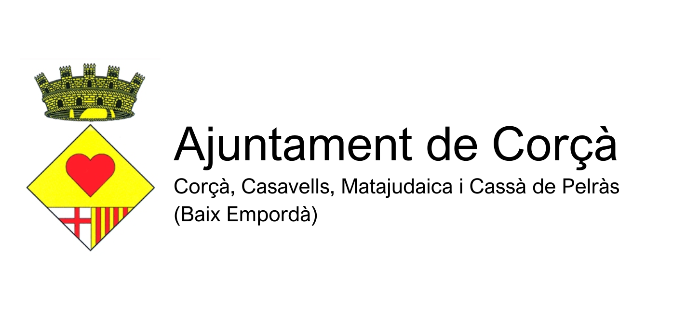

FITXA MATERIAL ACTIVITAT

Nom i Cognoms persona responsable
entitat:
Nom de l’entitat
NIF/CIF
Població
Correu electrònic
Tel contacte
Nom activitat:
Data , lloc i horari realització activitat:
En cas de mal temps (especificar si es realitzarà o no l’activitat)
Breu descripció de l’activitat:
Data d’entrega del material:
Data retorn del material:

Material necessari:

MATERIAL | QUANTITAT/M2
TAULES (mida 1,82 x75cms).
Màxim 85 uts
TAULES metàl.liques
(mida 60x60) Màxim 30 uts
CADIRES AMB REPOSABRAÇOS
Màxim 350 uts
ESCENARI (mòduls 2x1mt) Total
escenari 80m².
FALDÓ ESCENARI
ESCALES ESCENARI (2 uts màxim)
TANQUES (màxim 20 uts)
CONTENIDORS RECICLATGE :
PLÀSTIC: | Cubell negre escombraries (bossa) | Contenidor (800L 4  rodes)
VIDRE | Cubell negre escombraries (bossa) | Contenidor (360 L 2  rodes)
CARTRÓ | Cubell negre escombraries (bossa) | Contenidor (800L  4rodes)
ORGÀNIC | Cubell negre escombraries (bossa) | Contenidor (360 L 2  rodes)
REBUIG: | Cubell negre escombraries (bossa) | Contenidor (800L 4  rodes)

EQUIP DE SO :
ALTAVEUS
PEUS D’ALTAVEU
MICROS | Cable | Inhalàmbric
PROJECTOR
PANTALLA
DVD
CARPES ( mida 3x3) Màxim 4 uts
QUADRE LLUM (Espai Plaça Firal)
CABLEJAT
BOBINES DE CABLE (allargadors)
BARRES ( 3 uts)
NEVERES ( 3 uts)
ALTRES

- La persona /entitat sol·licitant del material , és responsable del seu ús i del retorn del mateix. En cas que sigui malmès alguns dels material sol·licitats s’haurà de fer la reposició corresponent.

- Només es farà entrega del material sol·licitat.

- La persona/entitat sol·licitant de la Sala Municipal per realitzar activitats haurà de contractar un servei de neteja ( un cop finalitzada l’activitat). Des de l’àrea de cultura es facilitarà el contacte de l’empresa que pugui assumir el servei depenent de la disponibilitat. Aquest servei anirà a càrrec de la persona/entitat sol·licitant.

NETEJA SALA MUNICIPAL:
Dia/ hora aprox.

